PELATIHAN PENGELOLAAN PENANGKARAN RUSA SAMBAR (*Rusa unicolor*) DI KHDTK AEK NAULI, SUMATERA UTARA

**Dini Hadiani Has1), Sutan Sahala Muda Marpaung2), Ratna Sari3)**

**1,2,3) Dosen Prodi Manajemen Hutan, Fakultas Pertanian dan Kehutanan, Universitas Satya Terra Bhinneka, Sumatera Utara, Indonesia**

Corresponding author : Dini Hardiani Has

E-mail : dinihas23@gmail.com

**Diterima ….. 20XX, Disetujui ….. 20XX (10 pt)**

**ABSTRAK**

Salah satu upaya untuk melestarikan rusa Sambar (*Rusa unicolor*) dan mengembangkan pemanfaatannya secara berkelanjutan adalah penangkaran. Secara bioteknologi, keberhasilan penangkaran pada rusa Sambar sangat bergantung pada pengelolaan yang benar dari aspek teknis penangkarannya, seperti perumahan, makanan, kesehatan, dan reproduksi. Pengabdian masyarakat ini dilakukan dengan tujuan (a) menganalisis aspek teknis manajemen penangkaran rusa Sambar termasuk perumahan, makanan, perawatan kesehatan, dan reproduksi. Data yang dikumpulkan tentang aspek teknis penangkaran dianalisis secara kualitatif secara deskriptif, dan kemudian tingkat kualifikasi penangkaran diklasifikasikan sebagai baik atau buruk, dan keberhasilan penangkaran didasarkan pada ada atau tidak adanya pengembangbiakan dan kematian rusa. Pengabdian masyarakat menunjukkan bahwa pengelolaan rusa Sambar di Aek Nauli tergolong baik dan memenuhi standar prinsip kesejahteraan hewan, dengan indikator bahwa semua rusa di penangkaran sehat, tidak memiliki kematian, dan mampu berkembang biak dengan baik. Rusa Sambar juga dianggap masyarakat telah memberikan manfaat sosial dan memberikan dampak positif sebagai sarana edukasi dan objek wisata yang menarik.

**Kata kunci:** Manajemen, penangkaran, rusa sambar

**ABSTRACT**

One of the efforts to conserve the Sambar deer (*Cervus unicolor*) and to develop its sustainable use is captivity. Biotechnologically, the success of captive breeding in Sambar deer highly depends on the correct management of technical aspects of its captivity, such as housing, food, health, and reproduction. This community service was conducted with the aim of (a) analyzing the technical aspects of the Sambar deer breeding management including housing, food, health care, and reproduction. The collected data on technical aspects of captivity were analyzed qualitatively in a descriptive manner, and then the level of captive qualification was classified as good or bad, and the success of the breeding was based on the presence or absence of breeding and death of deer. community service shows that management of Sambar deer in AekNauli was classified as good and met the standard of animal welfare principles, with indicators that all deer in captivity were healthy, had no mortality, and were able to reproduce well. The Sambar deer was also considered by the community to haveprovided social benefits and had a positive impact as a means of education and attractive tourism objects.

**Keywords:** management, captivity, sambar deer

PENDAHULUAN

Berdasarkan status konservasinya, rusa sambar (Rusa unicolor) termasuk jenis satwa yang dilindungi dalam Permen LHK No. 106 Tahun 2018 tentang jenis tumbuhan dan satwa yang dilindungi. Serta menurut International Union for Conservation of Nature and Natural Resources (IUCN) rusa sambar (*Rusa unicolor*) termasuk kedalam kategori vurnaible atau dapat dikatakan rentan terhadap kepunahan (IUCN 2015). Rusa sambar (*Rusa unicolor*) merupakan rusa yang terbesar ukurannya di daerah tropika, dan di Indonesia hanya terbatas di daerah Sumatera dan Kalimantan. Rusa sambar merupakan salah satu jenis rusa yang paling banyak dipilih pemburu sebagai satwa target buru (Kartono et al, 2008).

Kegiatan perburuan liar inilah yang diidentifikasi sebagai penyebab utama terjadinya penurunan jumlah populasi rusa sambar di habitat aslinya di hutan Kalimantan dan Sumatera, disamping karena faktor kerusakan habitatnya (Haqulana, 2015). Salah satu upaya untuk menjaga kelestarian rusa sambar adalah dengan melakukan konservasi, konservasi ex situ di luar habitat alaminya. konservasi ex-situ adalah kegiatan konservasi di luar habitat aslinya, di mana satwa tersebut diambil dan dipelihara pada suatu tempat tertentu dengan kondisi yang dibuat menyerupai habitat aslinya. Konservasi ex-situ tersebut dilakukan dalam upaya pengelolaan jenis satwa yang memerlukan perlindungan dan pelestarian (Johnson *et al*, 2007) yang dapat dilakukan dalam skala kecil (sistem/model kandang) maupun skala besar (sistem ranch/dilepas dalam pagar) (Garsetiasih, 2008). Upaya konservasi existu satwa liar antara lain dapat dilakukan di lembaga-lembaga konservasi seperti kebun binatang, taman satwa, atau taman safari, disamping juga dapat dilakukan melalui unit-unit penangkaran.

Mengacu pada pengertian penangkaran satwa seperti disebutkan di atas yakni pengembangbiakan terkontrol dengan tetap mempertahankan kemurnian jenis dan genetiknya, dan harus dikelola dengan memperhatikan prinsip-prinsip kesejahteraan satwa (*animal welfare*), maka secara teknis biologis indikator kunci dari keberhasilan suatu unit penangkaran satwa adalah keberhasilan didalam memenuhi prinsi-prinsip kesejahteraan satwa (Masy’ud, 2016). Keberhasilan unit penangkaran rusa sambar di Aek Nauli secara teknis biologis pada dasarnya dapat dilihat dari keberhasilannya didalam mengembangbiakan rusa sambar yang ditangkarkan. Keberhasilan penangkran rusa sambar yang tersebut sangat tergantung pada penerapan aspek-aspek teknis penangkaran seperti perkandangan, pakan, perawatan kesehatan, dan reproduksi.

Berkaitan dengan itu, maka dari itu perlunya penyuluhan kepada masyarakat kawasan bagaimana praktek pengelolaan aspek-aspek teknis penangkaran rusa sambar di Aek Nauli?

Berdasarkan pertanyaan tersebut di atas, maka pengabdian pada masyarakat dilakukan dengan tujuan sebagai berikut : menganalisis penerapan aspek teknis pengelolaan penangkaran rusa sambar di Aek Nauli dan penentuan keberhasilan penangkarannya meliputi aspek perkandangan, pakan, perawatan kesehatan, dan reproduksi. kegiatan ini diharapkan dapat memberikan informasi sekaligus evaluasi bagi perbaikan pengelolaan penangkaran rusa sambar yang terdapat di KHDTK Aek Nauli Kabupaten Simalungun, Sumatera Utara, juga sebagai bahan pertimbangan dalam pengembangan penangkaran rusa sambar di lokasi lain.

**METODE**

Dilaksanakan di penangkaran rusa sambar milik BP2LHK di Aek Nauli, Kabupaten Simalungun, Sumatera Utara (Gambar 1). Waktu kegiatan lapang dilaksanakan pada tanggal 20 Februari – 25 Maret 2023.

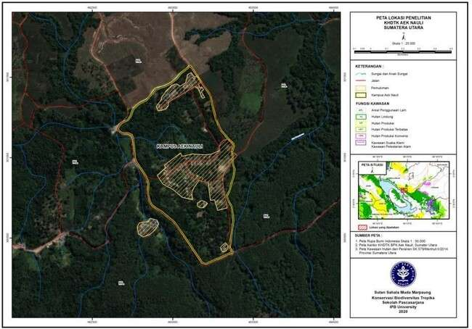

**Gambar 1.** Peta Lokasi kegiatan Pengabdian

Alat yang digunakan pada kegiatan lapangan meliputi kamera digital untuk mendokumentasikan hasil pengabdian pada masyarakat, alat tulis untuk mencatat data yang diperoleh, termometer bola basah-bola kering untuk mengukur suhu, termometer air raksa untuk mengukur kelembaban kandang, tally sheet untuk mencatat dan mengklasifikasikan data yang telah diamati, panduan wawancara dan kuesioner untuk wawancara dengan petugas kandang, pengelola. Kegiatan ini Pelatihan ini diikuti oleh warga sekitar Aek Nauli sebanyak 45 KK. Jenis data yang dikumpulkan pada kegiatan terdiri dari data primer dan data sekunder. Adapun data primer meliputi data aspek teknis pengelolaan penangkaran rusa sambar meliputi perkandangan, pakan, perawatan kesehatan, reproduksi, sedangkan data sekunder meliputi data populasi rusa

sambar, sejarah penangkaran.

Pengumpulan data untuk aspek teknik penangkaran dilakukan dengan mengamati secara langsung keadaan di lapang dengan mengikuti kegiatan petugas lapang dalam pengelolaan penangkaran. Selain itu juga dilakukan pengukuran beberapa aspek yang terkait dengan data kandang dan pengukuran suhu dan kelembaban kandang. Pengukuran yang dilakukan (Gambar 2), sebagai berikut:

1. Pengukuran kandang dilakukan dengan mengukur tinggi, panjang, dan lebar kandang menggunakan pita meter.
2. Pengukuran suhu dan kelembaban kandang diukur dengan menggunakan termometer bola basah-bola kering dan termometer air raksa sebanyak dua buah termometer, terletak dibawah naungan pohon pinus yang digantungkan di dinding kandang pada ketinggian 1,5 m di atas permukaan tanah, dilakukan pada pagi pukul 08.00 WIB, siang pukul 13.00 WIB, dan sore pukul 16.00 WIB.

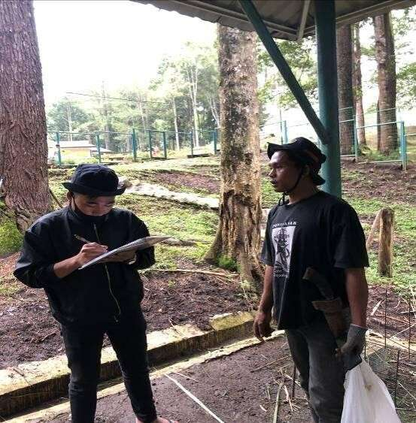**Gambar 2**. Pengukuran kerangka kendang

Wawancara dilakukan kepada petugas kandang dan pengelola penangkaran rusa sambar terkait informasi teknik pengelolaan penangkaran rusa sambar di KHDTK Aek Nauli Kabupaten Simalungun. Studi pustaka dilakukan untuk memperoleh data sekunder dan aspek kegiatan umum penangkaran melalui penelusuran dokumen. Studi pustaka dilakukan untuk mempertajam serta menguatkan keabsahan analisis.

1. Perhitungan suhu dan kelembaban rata-rata harian

Menurut perhitungan suhu rata-rata harian dan selang kelembaban relatif kandang menggunakan rumus:

Rata-rata suhu(˚C) =

(2 x suhu pagi) + suhu siang + suhu sore

4

Sementara perhitungan untuk memperoleh hasil selang kelembaban relatif kandang rusa Sambar menggunakan rumus:

Kelembaban Relatif (%) =

(2 x kelembaban pagi) + kelembaban siang + kelembaban sore /4

1. Perhitungan nisbah kelamin rusa sambar di penangkaran

Adapun perhitungan nisbah kelamin sebagai berikut (Santosa, 2008) :

Sex ratio = Y

X

Keterangan : Y = jumlah individu jantan

X = jumlah individu betina

1. Angka kematian (mortalitas) rusa sambar di penangkaran

Angka kematian kasar (d) adalah angka perbandingan antara jumlah kematian dari semua sebab (D) dengan jumlah seluruh anggota populasi (N) dalam suatu periode waktu tertentu. Adapun perhitungannya sebagai berikut (Alikodra, 2002):

d = D

N

1. Angka kelahiran (natalitas) rusa sambar di penangkaran

Angka kelahiran kasar (b) adalah angka perbandingan antara jumlah individu yang dilahirkan (B) dengan jumlah seluruh anggota populasi (N) dalam suatu periode waktu tertentu. Adapun perhitungannya sebagai berikut (Alikodra, 2002) :

b = B

N

5. Struktur umur rusa sambar.

Pengamatan terhadap parameter struktur umur dilakukan berdasarkan perbandingan ukuran tubuh, terutama tinggi. Rusa sambar jantan dewasa dan betina dewasa biasanya memiliki ukuran tubuh yang hampir sama. Adapun rusa sambar remaja memiliki ukuran tubuh ± ¾ tinggi rusa, dan rusa sambar anakan memiliki ukuran tubuh ± ½ ukuran rusa sambar dewasa (Hernowo, 2012) (Gambar 3).

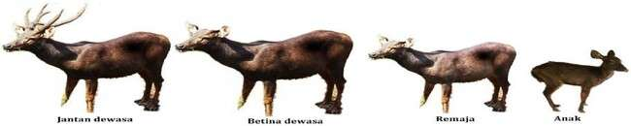

**Gambar 3.** Bentuk tubuh umur rusa sambar

**HASIL DAN PEMBAHASAN**

Kawasan KHDTK Aek Nauli merupakan daerah pegunungan pada ketinggian sekitar 1100 – 1750 meter dari permukaan laut dengan kelerengan umumnya antara 25 – 40%. Curah hujan bulanan rata-rata di KHDTK Aek Nauli sebesar 206,5 mm dan curah hujan tahunan rata-rata sebesar 245,2 mm dengan jumlah hari hujan sekitar 151 hari/tahun. Suhu maksimum bulanan berkisar antara 21,1 – 25˚C dengan kisaran suhu minimum antara 15,8 – 17,8˚C. Kelembaban relatif maksimum dan minimum bulanan rata-rata berkisar antara 67,5 – 85,6% dan 49,6 – 73,9%. Tipe ekosistem yang terdapat di KHDTK Aek Nauli dapat dikelompokan pada Hutan Primer, Hutan Sekunder, Hutan Tanaman/Dominansi Pinus, Semak Belukar dan Rerumputan (Kuswanda, 2017).

**Sejarah penangkaran**

Awal dibangunnya penangkaran rusa sambar ini adalah menjadikannya sebagai pusat konservasi dalam upaya perkembangbiakan melalui berbagai rangkaian kegiatan untuk menjamin kelestarian rusa sambar sebagai salah satu kekayaan plasma nutfah nasional, dan pengembangan pemanfaatan unit penangkaran rusa sambar sebagai wahana pengembangan teknologi penangkaran satwa. Selain itu juga diterangkan pengembangannya sebagai wahana wisata edukasi bagi masyarakat.

Rusa sambar yang ada di penangkaran KHDTK Aek Nauli merupakan sub jenis rusa sambar Sumatera (*Rusa unicolor equinus*) dengan perbandingan sexs rasio jantan dan betina 1 : 3. Umur hidup maksimum yang dapat dicapai oleh rusa sambar yakni sekitar 15 tahun hingga 20 tahun dan umur produktif untuk berumur 1,5 tahun hingga 12 tahun. Pengelompokan kelas umur dibagi menjadi umur anak dibawah 9 bulan, remaja umur 10 bulan hingga 15 bulan, dan dewasa umur 16 bulan ke atas. Jumlah rusa sambar yang ada di kandang KHDTK Aek Nauli saat ini 7 ekor yang terdiri dari 5 ekor rusa sambar dewasa dan 2 ekor rusa sambar anakan yang belum dapat dipastikan jenis kelaminnya sebelum umur delapan hingga sembilan bulan. Data kelas umur rusa sambar di Aek Nauli dapat dilihat pada Tabel 1.

**Tabel 1**. Data populasi rusa sambar

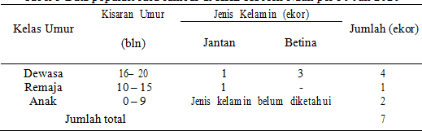

Data berdasarkan Tabel 1 menunjukkan bahwa jumlah betina dewasa lebih banyak dari pada jantan. Hal tersebut menunjukkan produktifitas rusa sambar di KHDTK Aek Nauli sudah maksimal. Tujuan penangkaran rusa sambar di KHDTK Aek Nauli bukan hanya untuk pelestarian satwa, melainkan juga didorong ke arah pemanfaatannya sebagai tempat rekreasi, pendidikan dan konservasi.

Hasil lapang diketahui bahwa kandang rusa sambar di KHDTK Aek Nauli berjumlah satu unit yang terletak di daerah Utara Aek Nauli. Rata-rata suhu harian 22,4˚C dan kelembaban 72,6%. Dikandang KHDTK Aek Nauli Model kandang yang disediakan menggunakan sistem *ranch*. Sistem *ranch* adalah sebuah kandang rusa di areal terbuka yang relative luas, sekelilingnya di pagari dan didalamnya disediakan pohon peneduh sebagai cover atau shelter. Hal ini sesuai dengan pernyataan (Garsetiasih, 2008) bahwa kandang *ranch* harus mempunyai tempat bernaung untuk satwa yang ada di dalamnya, baik secara alami berupa pohon dan semak maupun naungan buatan seperti *shelter* dan pondok beratap ijuk, alang-alang atau pun seng.

Konstruksi pagar kandang di penangkaran rusa sambar berupa tonggak-tonggak besi penyangga setinggi 210 cm yang dipasang dengan jarak antar tonggak besi selebar 285 cm, celah antar tonggak ditutup menggunakan kawat besi berdiameter 0,5 cm, dan juga dipasang jeruji yang mengelilingi sebagian kandang. Kandang rusa sambar tidak memiliki atap dan alas kandang berupa tanah. Hal ini sesuai dengan pernyataan (Sumanto, 2006) bahwa pagar berfungsi untuk melindungi rusa yang ada didalamnya dari gangguan dunia luar atau menjaga agar rusa tidak melarikan diri.

Berdasarkan hasil observasi lapang terhadap kondisi umum kandang rusa sambar di KHDTK Aek Nauli diketahui bahwa kondisi umum kandang rusa sambar menyerupai habitat alaminya dengan fasilitas pohon-pohon sebagai cover ataupun shelter bersifat alami sehingga rusa terlihat nyaman dan beraktivitas layaknya di habitat alamnya. Gambaran rencana tapak (*site plan*) penangkaran russa sambar di Aek Nauli ditunjukkan pada Gambar 4.

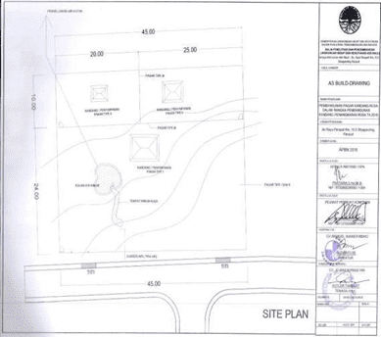

**Gambar 4.** Site Plan kandang rusa sambar

Luas areal kandang rusa sambar di KHDTK Aek Nauli adalah 0,4 Hektar diisi oleh 7 individu rusa, yang dapat diartikan bahwa satu ekor rusa memiliki luas areal 285,7 meter/ekor. Dilihat dari luas areal kandang ini dengan model kandang ranch maka dapat dikatakan bahwa model kandang *ranch* untuk 7 individu rusa sambar yang ditangkarkan di Aek Nauli ini dipandang sudah memenuhi. Hal ini sesuai pernyataan [2] bahwa ukuran ideal model kandang *ranch* untuk 10 individu rusa adalah dengan luas lahan 1 ha atau 10.000 m², rusa sambar dapat hidup dan berkembangbiak di penangkaran secara maksimal dengan minimal luas areal 250 meter/ekor (Gambar 5).

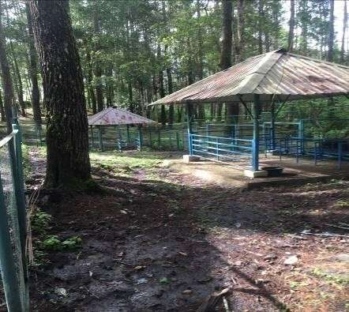

**Gambar 5**. Kontruksi penangkaran rusa

Dilihat dari konstruksi kandang penangkaran rusa sambar di KHDTK Aek Nauli, dapat dikategorikan bersifat permanen dengan diberi pagar berupa tembok beton dan jaring kawat besi dengan ukuran panjang 3 m dan tinggi 1,5 m. Pagar disatukan dengan mor/baut besi dan ditancapkan di beton sebagai alas sehingga tampak kokoh dan kuat. Kandang memiliki pintu untuk keluar masuk petugas dan untuk memindahkan satwa ke luar kandang. Desain pintu dan pagar kandang dapat dilihat pada Gambar 6

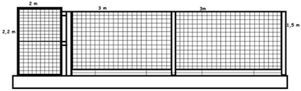

**Gambar 6**. Desain pintu dan pagar

Konstruksi kandang dibuat sesuai dengan satwa yang dipelihara. Hal ini penting diperhatikan agar satwa tidak bisa keluar dari kandang dan aman bagi pengunjung yang datang untuk melihat dari pinggir kandang. Setiap hari pada pagi dan sore hari kandang dibersihkan dengan menyapu pakan yang tercecer di sekitar tempat pakan. Bak air dibersihkan 1-2 kali dalam sebulan dengan menyikat dasar bak, lalu mengganti dengan air yang baru. Kondisi air minum rusa saat pengamatan berlangsung, kondisinya cukup bagus, air mengalir dari pipa yang disalurkan langsung dari mata air di sekitar kawasan Hutan dan sedikit berlumut pada dasar bak (Gambar 7).

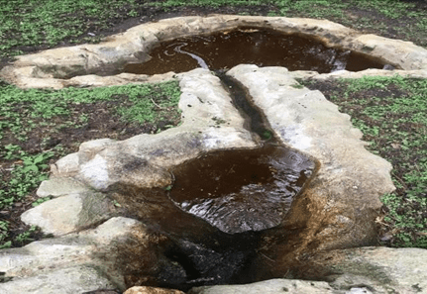

**Gambar 7.** Kolam minum penangkaran rusa

Fasilitas kandang merupakan salah satu komponen penting yang menunjang kenyamanan rusa sambar di dalam kandang. Fasilitas kandang penangkaran rusa sambar di KHDTK Aek Nauli meliputi bangunan peneduh untuk rusa berteduh dan beristirahat, pohon naungan untuk rusa berteduh dan tempat mengasah ranggah, tempat pakan agar pakan tidak kotor oleh tanah dan tidak terinjak oleh rusa, kolam air yang berfungsi sebagai tempat minum rusa, menara pengamatan, jalan inspeksi untuk menghubungkan antar kandang dan mempermudah pengiringan rusa sambar. Jumlah dan ukuran fasilitas kandang secara lebih rinci dijelaskan pada Tabel 2.

**Tabel 2**. Fasilitas & ukuran kandang rusa sambar di KHDTK Aek Nauli

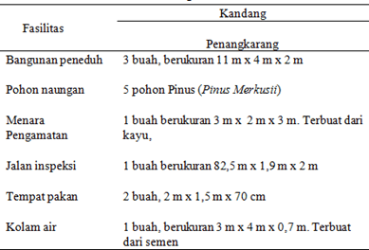

Pembatas bagi kelangsungan hidup satwa karena pakan merupakan sumber energi bagi satwa untuk beraktivitas maupun berkembangbiak. Jenis pakan yang diberikan rusa sambar dipenangkaran terdiri dari pakan utama dan tambahan Tabel 3.

**Tabel 3**. Jenis & jumlah pakan rusa sambar dipenangkaran KHDTK Aek Nauli

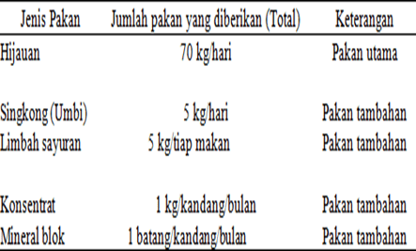

Beberapa jenis rumput yang merupakan tumbuhan pakan rusa sambar berdasarkan penelusuran literatur terkait kandungan gizinya, menunjukkan kandungan gizi yang cukup baik (Tabel 4).

**Tabel 4.** Kandungan nilai gizi jenis hijauan pakan yang diberikan pada rusa sambar di penangkaran Aek Nauli

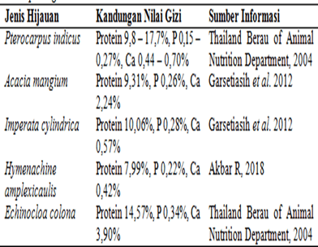

Aspek kesehatan rusa sambar merupakan suatu hal yang perlu mendapat perhatian serius agar rusa tetap sehat dan terhindar dari penyakit. Berdasarkan hasil wawancara dan pengamatan di lapang, ada beberapa jenis penyakit yang diketahui pernah menyerang rusa, diantaranya penyakit kembung mencret yang sering diderita oleh rusa disebabkan pakan yang basah dan udara lembab. Cara pengobatan yang dilakukan untuk penyakit kembung mencret adalah dengan memberikan garam di makanan hariannya untuk mencegah penyakit sekaligus pengobatannya. Untuk mencegah penyebaran penyakit dari satu individu rusa ke individu lainnya, maka biasanya rusa sambar yang sakit di kandang display dipindahkan ke kandang khusus perawatan hewan (kandang karantina).

Penyakit lain yang sering diderita oleh rusa sambar adalah cacingan, masuk angin dan tidak nafsu makan. Penyakit cacingan pada rusa sambar ditanggulangi dengan memberikan vaksin cacing setiap enam bulan sekali. Hal ini sesuai dengan pernyataan (Semiadi *et al*, 2004) bahwa penyakit cacingan cukup berbahaya karena dapat menyerang rusa pada semua kelas umur, walaupun satwa ini memiliki daya tahan yang kuat terhadap serangan cacing. Semua jenis obat tersebut beserta peralatan medis diletakkan ke dalam tempat obat yang terbuat dari plastik tertutup. Obat cacing yang diberikan pada rusa sambar di penangkaran Aek Nauli adalah Ivonec (Gambar 8).

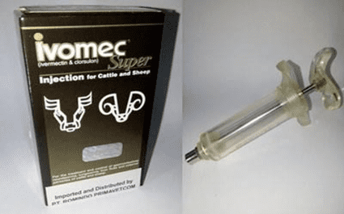

**Gambar 8.** Obat cacing pada rusa sambar

Meskipun, ada beberapa catatan bahwa rusa rusa sambar di penangkaran Aek Nauli pernah mengalami beberapa penyakit seperti diuraikan di atas, namun secara umum kondisi fisik rusa pada saat pelatihan pengabdian pada masyarakat ini dilakukan terlihat sehat dan dalam kondisi gemuk, ditunjukkan oleh tulang iga dan tungging yang bulat (Gambar 9).

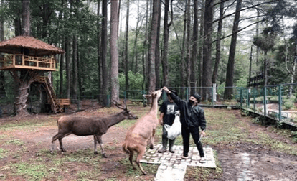

**Gambar 9.** Kondisi fisik rusa sambar

Pengelolaan reproduksi yang telah dilakukan oleh pengelola adalah pemisahan rusa sambar berdasarkan generasi F0 (indukan), F1 (anakan pertama), dan F2 (cucu). Pengelola juga sedang melakukan kegiatan penandaan atau tagging (Gambar 10), yang bertujuan untuk mengetahui silsilah, umur, memudahkan dalam pengontrolan, memudahkan pengenalan individu dan untuk memudahkan pengaturan perkawinan. Periode Periode kelahiran pada bulan Mei hingga Juli.

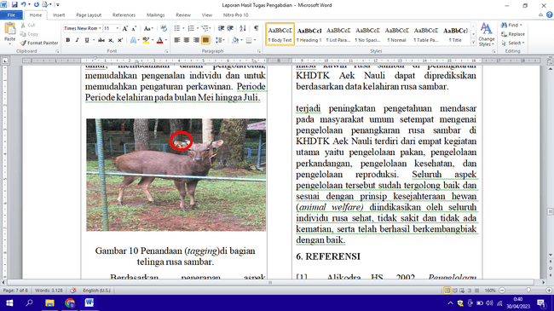

**Gambar 10.** Penandaan (*tagging*) di bagian telinga rusa sambar.

Berdasarkan penerapan aspek pengelolaan reproduksi rusa sambar di penangkaran Aek Nauli tersebut yakni pemisahan kandang indukkan yang baru melahirkan dan penandaan (tagging) menunjukkan bahwa pengelola telah memahami aturan penangkaran sebagai bagian dari upaya konservasi rusa sambar. Pemisahan antara generasi bertujuan untuk menekan peluang terjadinya inbreeding perkawinan sedarah yang akan mempengaruhi kemurnian jenis dan menurunkan kualitas genetik. Kegiatan penandaan menunjukkan asal generasi satwa di mana untuk rusa sambar, pemanfaatan daging, ranggah, kulit, dan bentuk komersialisasi lain hanya dapat dilakukan pada generasi F2. Musim kawin dan reproduksi rusa sambar dipenangkaran terjadi setiap saat. Pakan rusa sambar dipenangkaran disediakan setiap saat oleh pengelola sehingga reproduksinya tidak memiliki musim khusus.

Penerapan aspek teknis pengelolaan penangkaran yang dilakukan di penangkaran Aek Nauli sejauh ini telah memberikan dampak positif dengan berhasilnya beberapa induk betina menjadi bunting dan melahirkan anak. Artinya, akumulasi dari keseluruhan aspek teknis pengelolaan penangkaran di penangkaran rusa sambar Aek Nauli secara teknis biologis telah memberikan hasil positif dengan berkembangbiaknya rusa sambar yang ditangkarkan.

**SIMPULAN DAN SARAN**

Proses pelaksanaan kegiatan pegabdian kepada masyarakat telah menunjukan hasil yang positif, yaitu masa kawin rusa sambar di penangkaran KHDTK Aek Nauli dapat diprediksikan berdasarkan data kelahiran rusa sambar terjadi peningkatan pengetahuan mendasar pada masyarakat umum setempat mengenai pengelolaan penangkaran rusa sambar di KHDTK Aek Nauli terdiri dari empat kegiatan utama yaitu pengelolaan pakan, pengelolaan perkandangan, pengelolaan kesehatan, dan pengelolaan reproduksi. Seluruh aspek pengelolaan tersebut sudah tergolong baik dan sesuai dengan prinsip kesejahteraan hewan *(animal welfare)* diindikasikan oleh seluruh individu rusa sehat, tidak sakit dan tidak ada kematian, serta telah berhasil berkembangbiak dengan baik.

**DAFTAR RUJUKAN**

Alikodra HS. 2002. Pengelolaan Satwaliar. Bogor (ID): Yayasan Penerbit Fakultas Kehutanan, Institut Pertanian Bogor.

Garsetiasih, R. & Takandjandji, Mariana. 2008. Model Penangkaran Rusa. Makalah Utama pada Hasil-hasil Penelitian: Konservasi Sumberdaya Alam Hutan. Padang. doi.org/10.20886/jphka.2012.9.2.113-1 23

Haqulana M. 2015. Harimau dan rusa gunung Dempo turun ke permukiman.[diunduh 20 Februari 2020][http://news.okezone.com/read/2015/09/18/340/1216507/harimau-dan-r usagunung-dempo-turun-ke-permukim an].

Hernowo JB, Kurnia I. 2012. Panduan Praktikum Mata Kuliah Pengelolaan Satwaliar Semester Ganjil 2012-2013. Bogor (ID): Laboratorium Ekologi Satwaliar, Departemen Konservasi Sumberdaya Hutan dan Ekowisata Fakultas Kehutanan IPB.

Johnson, J., R. Thorstrom, D. Mindell. 2007. Systematics and Conservation of the Hook-Billed Kite Including the Island Taxa from Cuba and Grenada. Animal Conservation.10: 349-359. doi: 10.1111/j.1469-1795.2007.00118.x

Kartono, A.P., Y. Santosa., D. Darusman., A.M. Thohari. 2008. Penentuan Kuota Buru dan Introduksi

Kuswanda W, Pratiara. 2017. Studi Kelayakan Pengelolaan KHDTK Aek Nauli Sebagai Sarana Litbang dan Wisata Ilmiah. Aek Nauli (ID): Balai Penelitian dan Pengembangan Lingkungan Hidup dan Kehutanan.

Masy’ud B, Ginoga LN. 2016. Penangkaran Satwa Liar. Bogor (ID): IPB Press.

Populasi Rusa Sambar untuk Menjamin Perburuan Lestari. Media Konservasi 13(2):53–58.

Santosa Y, Sitorus F. 2008. Pendugaan parameter demografi dan pola penyebaran spasial walabi lincah (Macropus agilis papuanus) di kawasan Taman Nasional Wasur studi kasus di savana campuran Udi-Udi Seksi Pengelolaan III Wasur, Papua. Media Konservasi 2(13):65-70. doi.org/10.29244/medkon.13.2.%25p

Semiadi G, Nugraha RTP. 2004. Panduan Pemeliharaan Rusa Tropis. Bogor (ID): Pusat Biologi LIPI.

Sumanto. 2006. Perencanaan penangkaran rusa timor (Cervus timorensis) dengan sistem farming: studi kasus di penangkaran rusa Kampus IPB Darmaga [tesis]. (ID): Pasca Sarjana, Institut Pertanian Bogor.

Takandjanji M. 2009. Desain penangkaran rusa timor berdasarkan analisis komponen bio-ekologi dan fisik di Hutan Penelitian Dramaga, Bogor [tesis]. Bogor (ID) : Institut Pertanian Bogor.